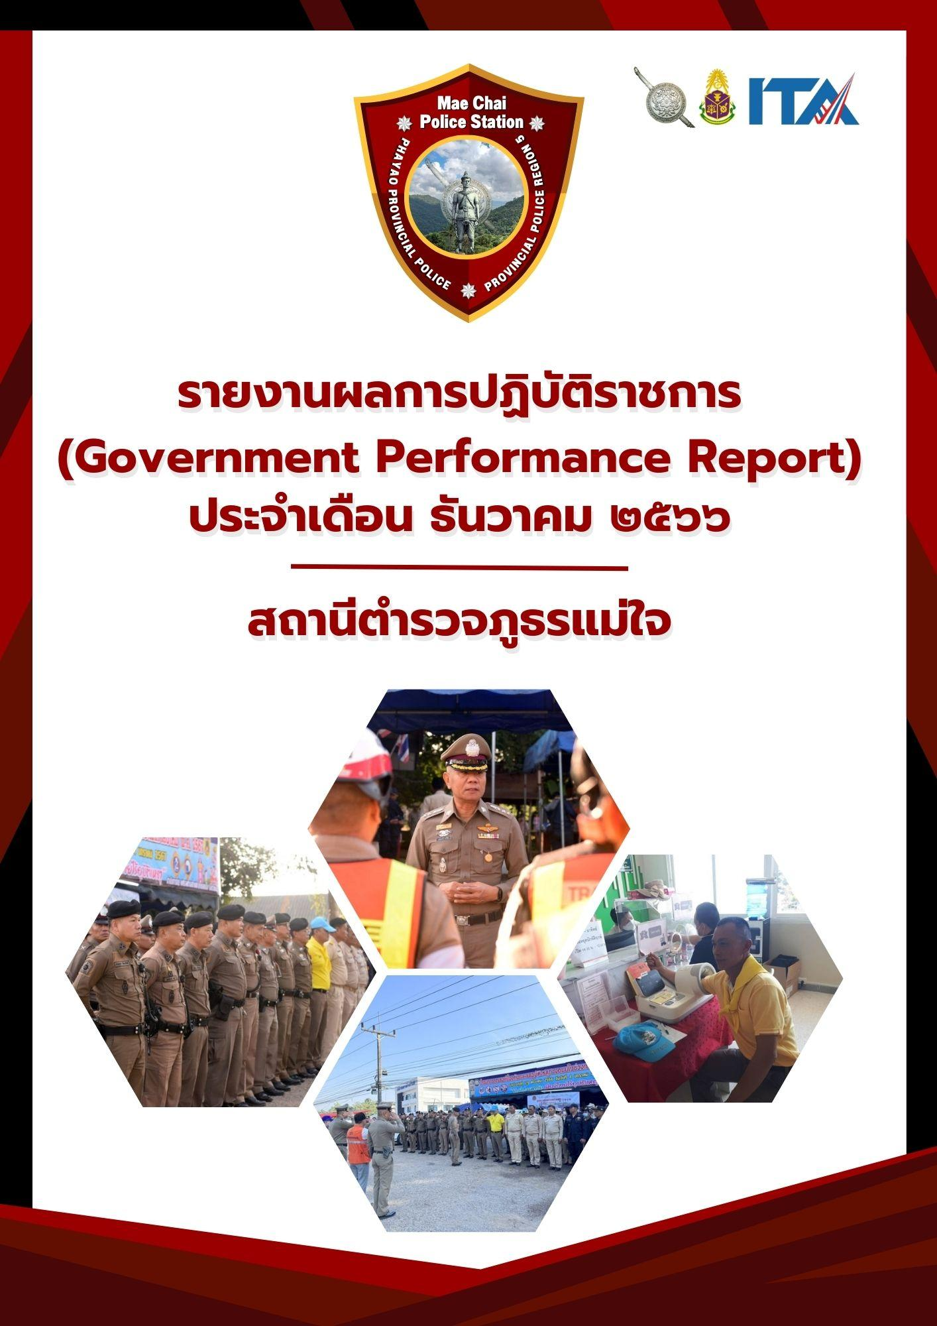

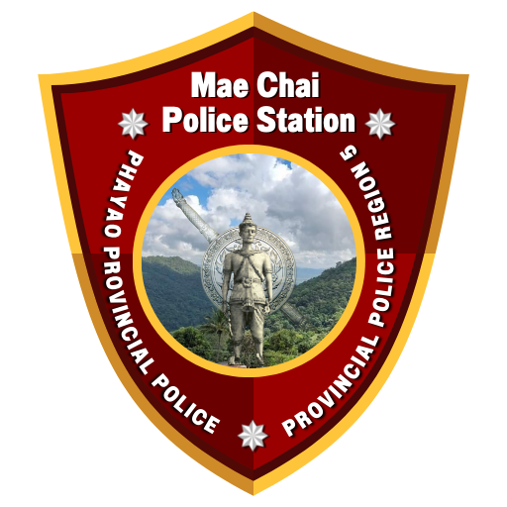

งานสืบสวน

1. จับกุม เสพยาเสพติด
วันนี้ (1 ธ.ค.6๖) ภายใต้การอำนวยการของ พ.ต.อ.อานันท์จักร์ กนกนพวัชร์ ผกก.สภ.แม่ใจ , พ.ต.ท.วีระ มั่งมูล รอง ผกก.สส.สภ.แม่ใจ , นำโดย พ.ต.ท.พิริยะ ข่ายทอง สว.สส.ฯ พร้อมเจ้าพนักงานตำรวจ สภ.แม่ใจ ได้ร่วมกันจับกุมตัว ผตห. 1 ราย 1 คน ดังนี้
รายที่ 1 ที่อยู่ตามทะเบียนราษฎร ม.8 ต.บ้านเหล่า อ.แม่ใจ จ.พะเยา (สงวนข้อมูลส่วนบุคคล)
โดยกล่าวหาว่า
“เสพยาเสพติดให้โทษประเภท ๑ (เมทแอมเฟตามีน) โดยผิดกฎหมาย”
สถานที่จับกุม บริเวณ ม.8 ต.บ้านเหล่า อ.แม่ใจ จ.พะเยา
นำตัวส่งพนักงานสอบสวน สภ.แม่ใจ ดำเนินคดีตามกฎหมายต่อไป
จึงเรียนมาเพื่อโปรดทราบ
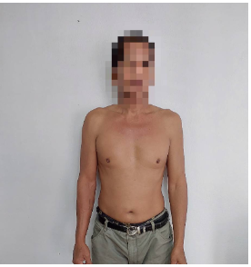

2. จับกุม เสพยาเสพติด
วันนี้ (8 ธ.ค.66) ภายใต้การอำนวยการของ พ.ต.อ.เฉลิมชาติ ยาวิชัย ผกก.สภ.แม่ใจ , พ.ต.ท.วีระ มั่งมูล รอง ผกก.สส.สภ.แม่ใจ , นำโดย พ.ต.ท.พิริยะ ข่ายทอง สว.สส.ฯ พร้อมเจ้าพนักงานตำรวจ สภ.แม่ใจ ร่วมกับ ฝ่ายปกครองอำเภอแม่ใจ ได้ร่วมกันจับกุมตัว ผตห. 3 ราย 3 คน ดังนี้
รายที่ 1 ที่อยู่ตามทะเบียนราษฎร ม.6 ต.ป่าแฝก อ.แม่ใจ จ.พะเยา (สงวนข้อมูลส่วนบุคคล)
พร้อมด้วยของกลาง
1.ยาบ้า จำนวน 2 เม็ด บรรจุอยู่ในถุงพลาสติก ชนิด กดปิด ดึงเปิด สีน้ำตาล
โดยกล่าวหาว่า
“มียาเสพติดให้โทษประเภท 1 (เมทแอมเฟตามีน)ไว้ในครอบครองโดยไม่ได้รับอนุญาต, เสพยาเสพติดให้โทษประเภท ๑ (เมทแอมเฟตามีน) โดยผิดกฎหมาย”
สถานที่จับกุม บริเวณ ม.8 ต.ป่าแฝก อ.แม่ใจ จ.พะเยา
รายที่ 2 ที่อยู่ตามทะเบียนราษฎร ม.6 ต.ป่าแฝก อ.แม่ใจ จ.พะเยา (สงวนข้อมูลส่วนบุคคล)
พร้อมด้วยของกลาง
1.ยาบ้า จำนวน 61 เม็ด บรรจุอยู่ในถุงพลาสติก ชนิด กดปิด ดึงเปิด สีน้ำตาล
2.ถุงพลาสติก ชนิด กดปิด ดึงเปิด สีน้ำตาล จำนวน 42 ใบ
โดยกล่าวหาว่า
“จำหน่ายยาเสพติดให้โทษประเภท 1 (เมทแอมเฟตามีน)โดยมีไว้เพื่อจำหน่ายโดยกระทำเพื่อการค้า, เสพยาเสพติดให้โทษประเภท ๑ (เมทแอมเฟตามีน) โดยผิดกฎหมาย”
“ผู้ต้องหาที่ 1 xxxxx xxxxx จับกุมตามหมายจับของศาล จังหวัดพะเยา ที่ จ 130/2566 ในความผิดฐาน จำหน่ายยาเสพติดให้โทษประเภท 1 (เมทแอมเฟตามีน) โดยการขาย โดยการกระทำเพื่อการค้า”
สถานที่จับกุม สวนยางพารา ม.7 ต.บ้านเหล่า อ.แม่ใจ จ.พะเยา
รายที่ 3 ที่อยู่ตามทะเบียนราษฎร ม.10 ต.ป่าแฝก อ.แม่ใจ จ.พะเยา (สงวนข้อมูลส่วนบุคคล)
พร้อมด้วยของกลาง
1.ยาบ้า จำนวน 4 เม็ด บรรจุอยู่ในถุงพลาสติก ชนิด กดปิด ดึงเปิด สีน้ำตาล
โดยกล่าวหาว่า
“มียาเสพติดให้โทษประเภท 1 (เมทแอมเฟตามีน)ไว้ในครอบครองโดยไม่ได้รับอนุญาต, เสพยาเสพติดให้โทษประเภท ๑ (เมทแอมเฟตามีน) โดยผิดกฎหมาย”
สถานที่จับกุม บริเวณ ม.10 ต.ป่าแฝก อ.แม่ใจ จ.พะเยา
นำตัวส่งพนักงานสอบสวน สภ.แม่ใจ ดำเนินคดีตามกฎหมายต่อไป
จึงเรียนมาเพื่อโปรดทราบ

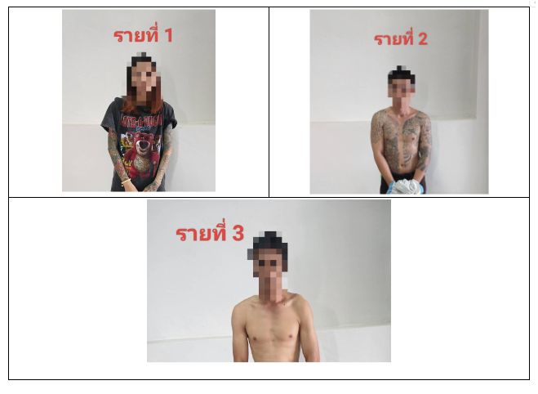

3. จับกุม เสพยาเสพติด
วันนี้ (18 ธ.ค.66) ภายใต้การอำนวยการของ พ.ต.อ.เฉลิมชาติ ยาวิชัย ผกก.สภ.แม่ใจ , พ.ต.ท.วีระ มั่งมูล รอง ผกก.สส.สภ.แม่ใจ , นำโดย พ.ต.ท.พิริยะ ข่ายทอง สว.สส.ฯ พร้อมเจ้าพนักงานตำรวจ สภ.แม่ใจ ได้ร่วมกันจับกุมตัว ผตห. 1 ราย 1 คน ดังนี้
รายที่ 1 ที่อยู่ตามทะเบียนราษฎร ม.7 ต.แม่สุก อ.แม่ใจ จ.พะเยา (สงวนข้อมูลส่วนบุคคล)โดยกล่าวหาว่า
“เสพยาเสพติดให้โทษประเภท ๑ (เมทแอมเฟตามีน) โดยผิดกฎหมาย”
สถานที่จับกุม ห้างสวนสักไม่มีเลขที่ พื้นที่หมู่ที่ 7 ต.แม่สุก อ.แม่ใจ จ.พะเยา
นำตัวส่งพนักงานสอบสวน สภ.แม่ใจ ดำเนินคดีตามกฎหมายต่อไป จึงเรียนมาเพื่อโปรดทราบ
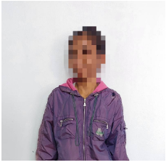

4. ร่วมกันฉ้อโกงประชาชน โดยทุจริต
วันนี้ (21 ธ.ค.66) ภายใต้การอำนวยการของ พ.ต.อ.เฉลิมชาติ ยาวิชัย ผกก.สภ.แม่ใจ , พ.ต.ท.วีระ มั่งมูล รอง ผกก.สส.สภ.แม่ใจ , นำโดย พ.ต.ท.พิริยะ ข่ายทอง สว.สส.ฯ พร้อมเจ้าพนักงานตำรวจ สภ.แม่ใจ ร่วมกับ เจ้าพนักงานตำรวจ (สภ.บางพลี/สภ.ภูกามยาว/สภ.เชียงม่วน/สภ.แม่กา/กก.สส.ภ.จว.พะเยา/สน.บุคคโล) ได้ร่วมกันจับกุมตัว ผตห. 1 ราย 1 คน ดังนี้
รายที่ 1 ที่อยู่ตามทะเบียนราษฎร ม.6 ต.ศรีถ้อย อ.แม่ใจ จ.พะเยา (สงวนข้อมูลส่วนบุคคล)
โดยกล่าวหาว่า
จับกุมตามหมายจับของศาลจังหวัดสมุทรปราการ ที่ จ 959/2566 ลงวันที่ 22 พฤศจิกายน 2566 ในความผิดฐาน “ร่วมกันฉ้อโกงประชาชน โดยทุจริต หรือโดยหลอกลวง นำเข้าสู่ระบบคอมพิวเตอร์ซึ่งข้อมูลคอมพิวเตอร์ที่บิดเบือนหรือปลอมไม่ว่าทั้งหมดหรือบางส่วน หรือข้อมูลคอมพิวเตอร์อันเป็นเท็จ โดยประการที่น่าจะเกิดความเสียหายแก่ประชาชน”
สถานที่จับกุม บริเวณ ม.6 ต.ศรีถ้อย อ.แม่ใจ จ.พะเยา
นำตัวส่งพนักงานสอบสวน สภ.แม่ใจ ดำเนินคดีตามกฎหมายต่อไป
จึงเรียนมาเพื่อโปรดทราบ

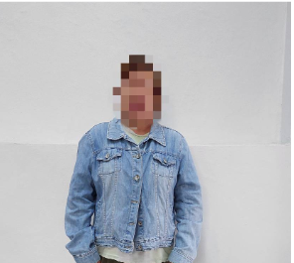
งานสอบสวน

สรุป สถิติคดีอาญา 4 กลุ่ม ประจำเดือน พฤศจิกายน 2566

กลุ่ม 1 ฐานความผิดเกี่ยวกับชีวิต ร่างกาย และเพศ
ไม่มีแต่อย่างใด
กลุ่ม 2 ฐานความผิดเกี่ยวกับทรัพย์
ไม่มีแต่อย่างใด
กลุ่ม 3 ฐานความผิดพิเศษ
ไม่มีแต่อย่างใด
กลุ่ม 4 คดีความผิดที่รัฐเป็นผู้เสียหาย
ยาเสพติด 3 คดี จับ 3 คน
การพนัน – คดี จับ – คน
อาวุธปืน 2 คดี จับ 2คน
พ.ร.บ.คนเข้าเมือง คดี จับ คน
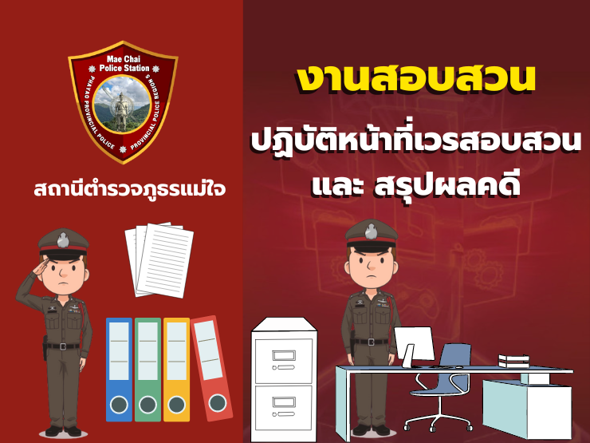

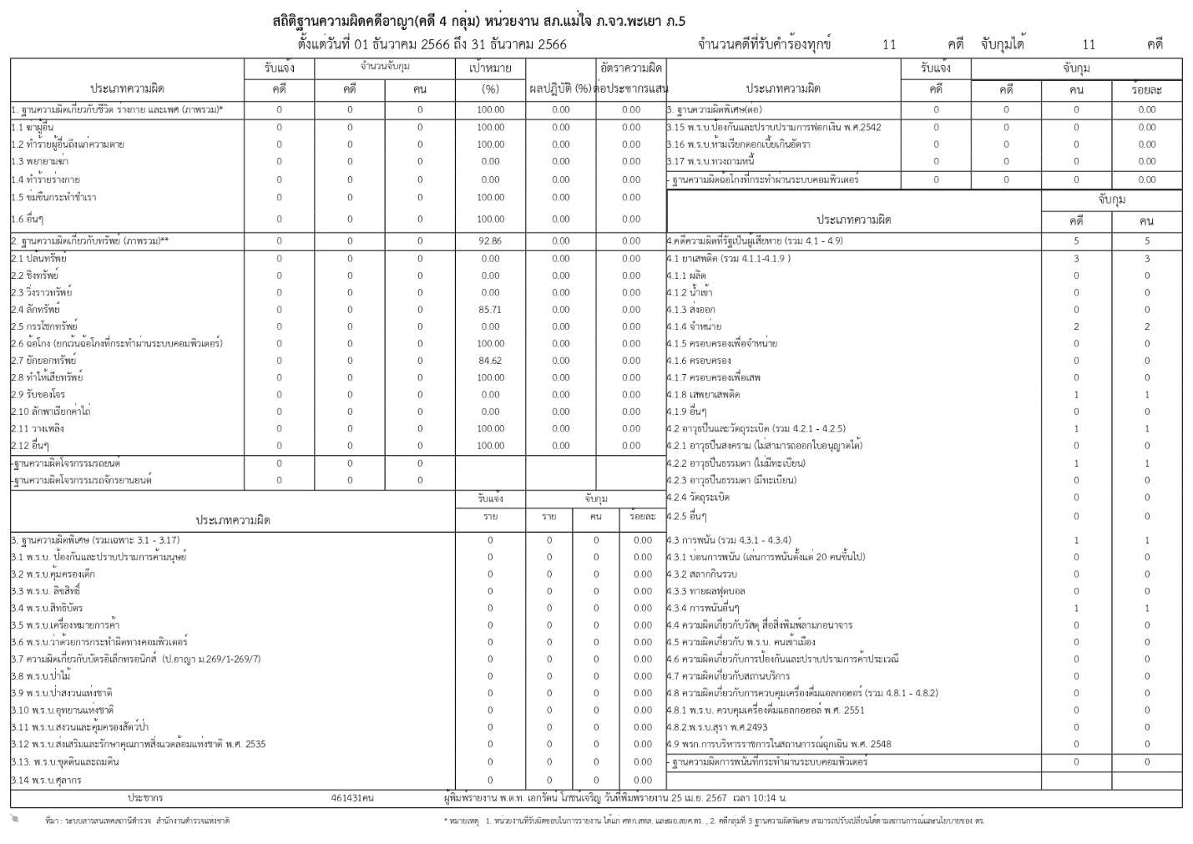

งานป้องกันและปราบปราม

1.สภแม่ใจ ร่วม การถวายความปลอดภัย ทูลกระหม่อมหญิงอุบลรัตนราชกัญญา สิริวัฒนาพรรณวดี
วันที่ 12 ธ.ค.2566 เวลา 13.00 น. พ.ต.อ.เฉลิมชาติ ยาวิชัย ผกก., พ.ต.ท.นิธิกร เดชบุญ รอง ผกก.ป., พ.ต.ท.ถาวร เมืองใจ สวป. พร้อมข้าราชการตำรวจในสังกัด,ชุดปฏิบัติการถวายความปลอดภัย ได้เดินทางมารายงานตัว พร้อมประชุมชี้แจงการปฏิบัติ ตรวจเครื่องแต่งกาย ทรงผม และปล่อยแถวข้าราชการที่มีหน้าที่ตามแผนการถวายความปลอดภัย ทูลกระหม่อมหญิงอุบลรัตนราชกัญญา สิริวัฒนาพรรณวดี ทรงเสด็จปฏิบัติพระราชกรณียกิจในพิ้นที่จังหวัดพะเยา ณ หน้าอาคารที่ทำการ สภ.แม่ใจ
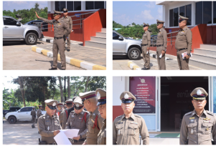
2. การประชุมเตรียมความพร้อมการประเมิน ITA และมอบนโยบาย ให้ข้าราชการตำรวจในสังกัด เดือน ธ.ค.66
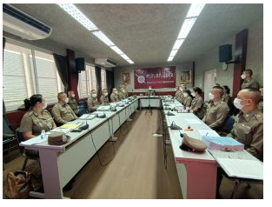
วันนี้ 12 ธ.ค.66 เวลา 09.30 น. ณ ห้องประชุมสภ. แม่ใจ
พ.ต.อ. เฉลิมชาติ ยาวิชัย ผู้กำกับการสถานีตำรวจภูธรแม่ใจ พร้อมด้วย พ.ต.ท.นิธิกร เดชบุญ รองผู้กำกับการป้องกันปราบปราม และ พ.ต.ท.วีระ มั่งมูล รองผู้กำกับการสืบสวน พร้อม สว.ทุกสายงานประชุม บริหาร และ มอบนโยบาย ให้ข้าราชการตำรวจในสังกัด สภ.เมืองชัยนาท ประจำเดือน ธันวาคม 2566
มีข้อประชุมชี้แจง ดังนี้
1.ปฏิบัติตามแนวทาง นโยบาย ตร. ตามแนวชี้วัด 10 ข้อ
2.กำชับ มาตรการ ควบคุมความประพฤติ ตร.ตามคำสั่ง 1212
3.กิจกรรม ชี้แจง Police ITA สภ.
4.กำชับการปฏิบัติงาน แต่ละสายงาน อย่าให้เกิดข้อบกพร่อง

งานจราจร

1. สายตรวจรถยนต์ ตรวจสถานที่ ดูแลความสงบเรียบร้อย ณ วัดศรีดอนแก้ว สมโภชวิหาร อ.แม่ใจ
เมื่อวันที่ 18 ธันวาคม 2566 สายตรวจรถยนต์ ตรวจสถานที่ ดูแลความสงบเรียบร้อย ณ วัดศรีดอนแก้ว สมโภชวิหาร อ.แม่ใจ โดยการอำนวยการของ พ.ต.อ.อานันท์จักร์ กนกนพวัชร์ ผกก.สภ.แม่ใจ , พ.ต.ท.นิธิกร เดชบุญ รอง ผกก.ป.สภ.แม่ใจ , พ.ต.ท.ถาวร เมืองใจ สวป.สภ.แม่ใจ ได้มอบหมายให้ สายตรวจรถยนต์ โดยมี ร.ต.อ.ไวฑูรย์ กล่ำโหมด(ร้อยเวรฯ)และเจ้าหน้าที่ที่เกี่ยวข้อง ออกตรวจสถานที่ ดูแลความสงบเรียบร้อย ณ วัดศรีดอนแก้ว สมโภชวิหาร อ.แม่ใจ
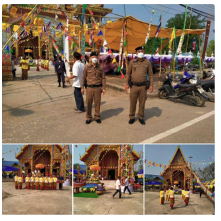

2. พิธีเปิดศูนย์ป้องกันและลดอุบัติเหตุทางถนนช่วงเทศกาลปีใหม่ 2567
เมื่อวันที่ 29 ธันวาคม 2566 เวลา 09.00 น.
พล.ต.ต.พิทักษ์ นาสมวาส ผบก.ภ.จว.พะเยา ได้เดินทางมาเป็นประธานในพิธีเปิดศูนย์ป้องกันและลดอุบัติเหตุทางถนนช่วงเทศกาลปีใหม่ 2567 และ นายพีรัช จันธิมา นายอำเภอแม่ใจ พร้อมด้วย พ.ต.อ. เฉลิมชาติ ยาวิชั ผกก.สภ.แม่ใจ และ ข้าราชการตำรวจในสังกัด ณ หน่วยบริการประชาชนตำบลป่าแฝก อำเภอแม่ใจ จังหวัดพะเยา
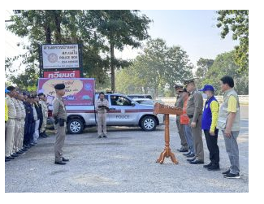

งานอำนวยการ

1.ชี้แจงรายละเอียดจัดซื้อจัดจ้าง
เมื่อวันที่ 31 ธันวาคม 2566 เวลา 13.00 น.เจ้าหน้าที่ฝ่ายอำนวยการ ได้ชี้แจงรายละเอียดเกี่ยวกับ การจัดซื้อจัดจ้าง สรุป ยอด และชี้แจงในการประชุมประจำเดือนให้แก่ ผู้บังคับบัญชา และ ข้าราชการตำรวจในสภ. แม่ใจ
2. สภ.แม่ใจ ประชาสัมพันธ์ เรื่อง “กฎหมายทวงหนี้”ตามพระราชบัญญัติการทวงถามหนี้ พ.ศ. 2558 ทวงหนี้ได้วันละ 1 ครั้ง หากทวงหนี้เกิน 1 ครั้งต่อวัน มีโทษปรับสูงสุด 100,000 บาท ช่วงเวลาในการทวงหนี้ จันทร์ – ศุกร์ เวลา 08.00 – 20.00 น. วันหยุดราชการ เวลา 08.00 – 18.00 น. แบบนี้นับเป็นการทวงหนี้ 1 ครั้ง– ส่งข้อความทางไลน์ แล้วลูกหนี้เปิดอ่าน – โทรศัพท์หาลูกหนี้ แล้วทวงหนี้อย่างชัดเจน แบบนี้ไม่นับเป็นการทวงหนี้ – ส่งข้อความทางไลน์ แต่ลูกหนี้ไม่ได้เปิดอ่าน – โทรศัพท์ไปหา แต่ลูกหนี้ยังไม่รับโทรศัพท์ – ลูกหนี้รับโทรศัพท์แล้ว แต่วางสายก่อนจะพูดคุยเรื่องโทรถามหนี้ห้าม พูดจาดูหมิ่น ข่มขู่ ใช้ความรุนแรง ประจาน ลูกหนี้ ทั้งนี้หากมีความจำเป็นต้องใช้เงิน แนะนำให้กู้ยืมจากแหล่งเงินทุน – สถาบันการเงินที่ถูกต้องตามกฎหมาย ที่ให้สินเชื่อ คิดดอกเบี้ยในอัตราที่กฎหมายกำหนด และลูกหนี้ต้องผ่อนชำระเงินกู้ ดอกเบี้ยตามนัดให้ครบถ้วนตามกฎหมาย ด้วยความปรารถนาดีจาก “สภ.แม่ใจ”
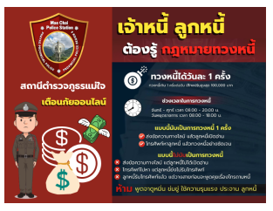

กิจกรรมจิตอาสา

1.โครงการ ”เราทำดี ด้วยหัวใจ” กิจกรรมจิตอาสา เปิดศูนย์บูรณาการความปลอดภัยเทศกาลปีใหม่ 2567
วันที่ 29 ธ.ค.66 เวลา 09.00 น. พล ต.ต.พิทักษ์ นาสมวาส ผบก.ภ.จว.พะเยา นายพีรัช จันธิมา นายอำเภอแม่ใจ พ.ต.อ.เฉลิมชาติ ยาวิชัย ผกก.สภ.แม่ใจ พร้อมด้วยให้ข้าราชการตำรวจจิตอาสา สภ.แม่ใจ เจ้าหน้าที่องค์การบริหารส่วนตำบลป่าแฝก ร่วมทำกิจกรรมจิตอาสา “เราทำความดี ด้วยหัวใจ” กิจกรรมจิตอาสา เปิดศูนย์บูรณาการความปลอดภัยเทศกาลปีใหม่ 2567 และกิจกรรม เพื่อเสริมสร้างความปลอดภัยและลดอุบัติเหตุทางถนนให้แก่ประชาชน ณ หน่วยบริการประชาชนตำบลป่าแฝก อ.แม่ใจ จว.พะเย
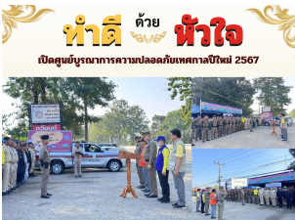
2. โครงการ “เราทำความดี ด้วยหัวใจ” กิจกรรมจิตอาสา บริจาคโลหิต
วันที่ 25 ธ.ค.66 เวลา 10.00 น. พ.ต.อ.เฉลิมชาติ ยาวิชัย ผกก.สภ.แม่ใจ มอบหมายให้ ร.ต.ท.บุญชม สุทธิแสน รอง สว.(ป.)สภ.แม่ใจ พร้อมด้วยข้าราชการตำรวจจิตอาสา สภ.แม่ใจ ร่วมทำกิจกรรมจิตอาสา “เราทำความดี ด้วยหัวใจ” กิจกรรมจิตอาสา บริจาคโลหิต เนื่องจากการแพร่ระบาดของเชื้อโรค โควิด 1-9 ทำให้คลังโลหิตประสบภาวะขาดแคลน ณ ศูนย์รับบริจาคโลหิต โรงพยาบาลพะเยา ต.บ้านต๋อม อ.เมืองพะเยา จว.พะเยาได้ปริมาณโลหิตจำนวน 600 ซีซี
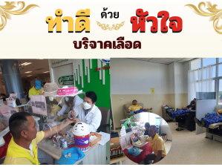
3.กิจกรรมจิตอาสา “เราทำความดี ด้วยหัวใจ” ปล่อยพันธุ์ปลา
วันที่ 6 ธ.ค.66 เวลา 09.30 น. พ.ต.อ.เฉลิมชาติ ยาวิชัย ผกก.สภ.แม่ใจ มอบหมายให้ พ.ต.ท.นิธิกร เดชบุญ รอง ผกก.ป.สภ.แม่ใจ พร้อมด้วยข้าราชการตำรวจจิตอาสา สภ.แม่ใจ และประชาชนจิตอาสา ร่วมทำกิจกรรมจิตอาสา “เราทำความดี ด้วยหัวใจ” กิจกรรมจิตอาสา ปล่อยพันธุ์ปลา เนื่องในคล้ายวันพระบรมราชสมภพพระบาทสมเด็จพระบรมชนกาธิเบศร มหาภูมิพลอดุลยเดชมหาราช บรมนาถบพิตร วันชาติ และวันพ่อแห่งชาติ 5 ธันวาคม 2566 ณ บริเวณหนองเล็งทราย ต.บ้านเหล่า อ.แม่ใจ จว.พะเยา


